Titel: Endre kontingent på en gruppe/fag | Kategori:
Sidste opdatering: 03-01-2017 15:28 | Forfatter: Dan
Sprog: Norsk | Nøgleord:

Endre kontingent på en gruppe/fag
Er oppsettningen blevet feil, og eleverne dermed får lagt på feil betaling må dette rettes opp ved at ændre kontingent på faget. Men er betalingerne allerede lagt ud på eleverne må denne opskrift følges:
1. Stamdata - Fag - velg faget der er basis for gruppen
Her kan du på fanen "Elever" vælge "Betalinger" - marker alle og Slet.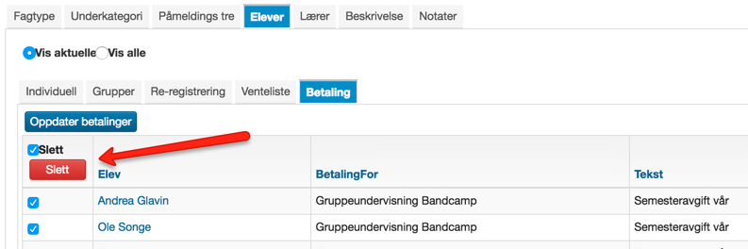​

2. Du kan nu gå på fanen "Fagtype" og redigere kontingentet til det korrekte.
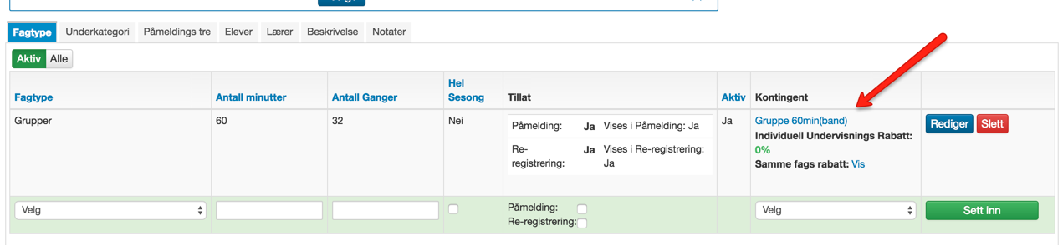​

3. Til sidst skal du så gå på fanen "Elever" igen, og tryk på "Oppdater betalinger":
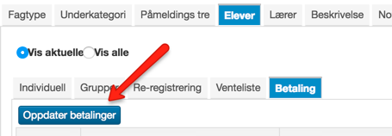​

Nu er alle elever på gruppen fået slettet den opprindelige kontingent og den korrekte er lagt på eleverne i stedet

